Configuration property name 'fdfs.thumbImage' is not valid
SpringBoot 2.0 以后使用FastDFS会这个错误
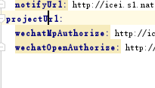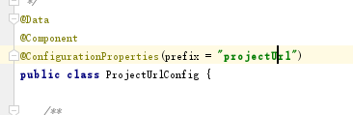
这样会报错的
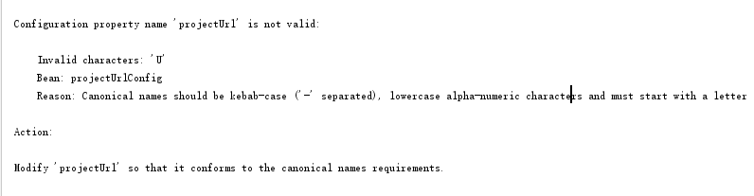
正确写法为
